**МИЛИЦИЯ ОБЩЕСТВЕННОЙ БЕЗОПАСНОСТИ МВД РЕСПУБЛИКИ БЕЛАРУСЬ**

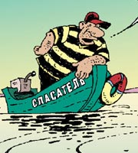

***На воде***

* **Когда купаешься**, рядом должны быть взрослые – в сложной ситуации они всегда помогут!
* **Ныряй** в хорошо знакомых местах, там, где под водой нет опасных предметов!
* **Если не умеешь плавать,** купайся только в специально отведенных местах!
* **Плавай** только в пределах, обозначенных буйками, – это безопасная зона!
* **На надувных предметах** плавай недалеко от берега – такие плавсредства могут порваться!

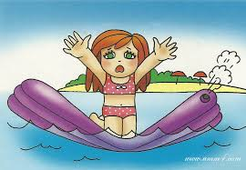

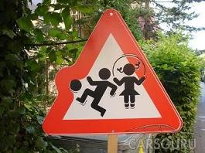

***На дороге***

* **Играй** вдали от проезжей части дороги!
* **Не выбегай** из-за стоящего транспорта – автомобиль не может остановиться мгновенно!
* **Пристегнись** при движении в автомобиле – ремень безопасности спас не одну жизнь!
* **Обозначь себя фликером** в темное время суток – будь заметен!
* **Переходи дорогу** только по пешеходному переходу на зелёный сигнал светофора!
* **Посмотри сначала налево, затем направо** – убедись, что водитель тебя пропускает!

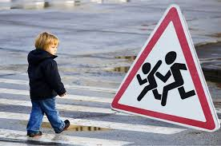

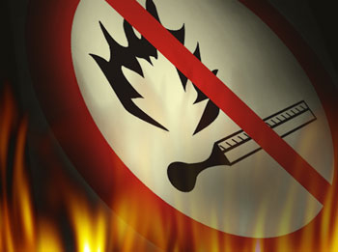

***С огнём***

* **Не играй** с открытым огнем, спичками, зажигалками!
* **Не пользуйся** горючими и воспламеняющимися жидкостями!
* **Проверь перед уходом:** выключил ли ты нагревательные приборы!
* **Во время грозы** находись подальше от воды, высоких деревьев и столбов.
* **В лесу** разжигай костер только со взрослыми на кострищах или в выкопанных углублениях.
* **Крайне опасно** разводить огонь на торфяниках и в засушливую погоду.

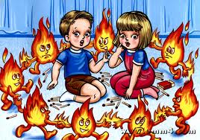

***ПРОСТЫЕ ПРАВИЛА***

***БЕЗОПАСНОГО ПОВЕДЕНИЯ***

